Программа

комплексного развития систем

транспортной инфраструктуры

сельского поселения

Ильчимбетовский сельсовет

муниципального района

Туймазинский район

Республики Башкортостан

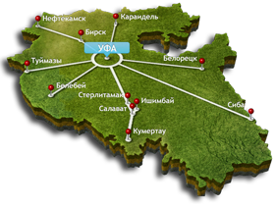

2018 год
СОГЛАСОВАНО
Глава сельского поселения Ильчимбетовский сельсовет
МР Туймазинский район РБ
_____________ Р.М. Гиниятуллин «_____»______________ 2018 г.

Программа комплексного развития
систем транспортной инфраструктуры сельского поселения Ильчимбетовский сельсовет
муниципального района Туймазинский район
Республики Башкортостан

Договор № 48/17

Заказчик: Администрация сельского поселения Ильчимбетовский сельсовет муниципального района Туймазинский район Республики Башкортостан.
Исполнитель: ИП Тарасова Альбина Васильевна

Начальник проектного отдела А.В. Тарасова

Чертежник – конструктор С.В. Вдовин

2018 г.
Состав
Изм.
Лист
№ докум.
Подпись
Дата
Лист
3
48/17 ПКРтр
Разраб.
Тарасова
Провер.
Вдовин
Реценз.

Н. Контр.

Утверд.
Гиниятуллин
Программа комплексного развития систем транспортной инфраструктуры СП Ильчимбетовский сельсовет МР Туймазинский район РБ
Лит.
Листов
63
ИП «ТАВпроект»

»
№  п/п | Наименование частей и разделов | Обозначение | Примечание
1 | Программа комплексного развития систем транспортной инфраструктуры сельского поселения  Ильчимбетовский сельсовет муниципального района Туймазинский район Республики Башкортостан | 48/17 ПКРтр
2 | Чертежи

